PRACA ZDALNA – GRUPA TYGRYSKI – 3-LATKI
1.04.2021

Cel główny:
- rozwijanie umiejętności wyrażania muzyki ruchem

Temat: Wielkanocne pisanki
- Koszyczek Wielkanocy
Jak powinien wyglądać koszyczek Wielkanocy? Co do niego wkładamy?
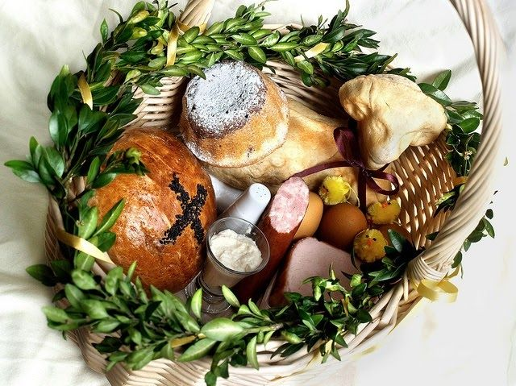
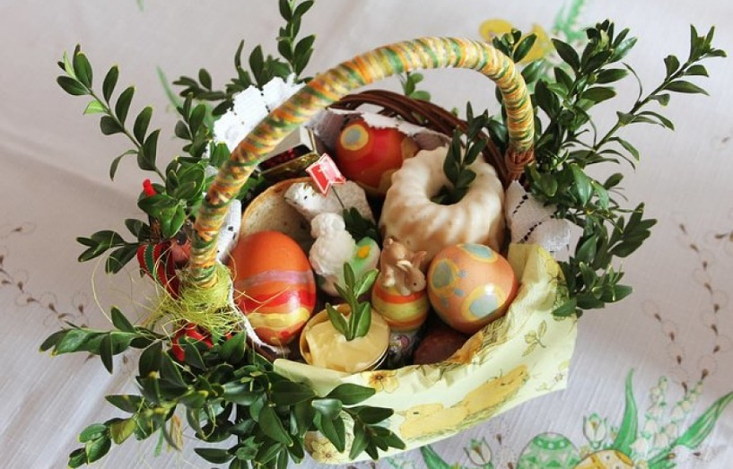

- Opowieść ruchowa Przygoda wielkanocna.
Rodzic opowiada i odpowiednimi ruchami ilustruje opowiadanie. Dzieci go naśladują.

Mały zajączek (dzieci przykucają , przykładają dłonie do głowy - robią uszy zajączka) skakał po łące i zastanawiał się jaką świąteczną niespodziankę przygotować dla swoich przyjaciół (skaczą w przysiadzie w różnych kierunkach). Postanowił zrobić dla nich pisanki (naśladują malowanie pisanek). Kiedy były już gotowe, delikatnie poukładał je w wózku (naśladują przenoszenie pisanek w obu dłoniach z jednego miejsca na drugie). Powoli ciągnął wózek, aby rozwieść pisanki do swoich kolegów (naśladują ciągnięcie ciężkiego wózka za sznurek). Wózek był ciężki. Zajączek co pewien czas zatrzymywał się, ocierał pot z czoła (ocierają pot z czoła raz jedna ręką, raz drugą) oraz przeciągał się, aby rozprostować plecy i ręce (przeciągają się). Był już bardzo blisko domu kogucika, kiedy nagle potknął się i przewrócił (naśladują potknięcie i przewrócenie się). Wózek z pisankami przechylił się na bok, a pisanki poturlały się po trawie (turlają się po dywanie w różnych kierunkach). Skorupki pisanek zaczęły pękać . Wykluły się z nich kurczątka (naśladują wykluwanie się kurczątek z jajek). Zajączek przestraszył się i zaczął uciekać (skaczą w przysiadzie), a kurczątka machając swymi malutkimi skrzydełkami, pobiegły za nim (biegną machają ugiętymi w łokciach rękami). Kurczątka były jednak malutkie, dlatego szybko się zmęczyły. Przykucnęły więc na trawie, aby odpocząć (przykucają). Kiedy zajączek opowiedział przyjaciołom o swojej przygodzie, wszyscy z zajączkiem na czele wesoło się śmiali (naśladują śmiech), bo przecież to zabawne wystraszyć się małych kurczaczków (naśladuj głos pisklaków pi, pi pi).

Po zabawie dzieci mogą wymyślić zakończenie historii, podać swoje propozycje, co mogło się stać z kurczątkami.

- Słuchanie piosenki „Pisanki, pisanki”

https://www.youtube.com/watch?v=OTPObfVuHCY

- Rozmowa na temat piosenki.
- Co to są pisanki?
- Jak wyglądały pisanki z piosenki.

- Dowolny taniec do poznanej piosenki.

